**5,6-мм Марголина Целевой МЦ**

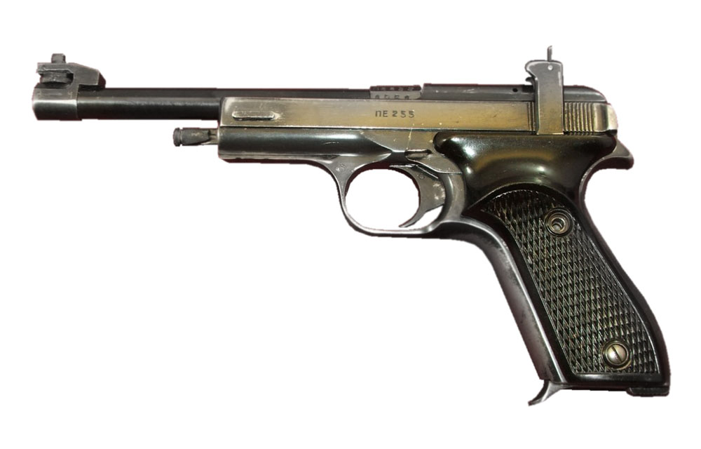

*Рисунок 1 – МЦ вид слева*

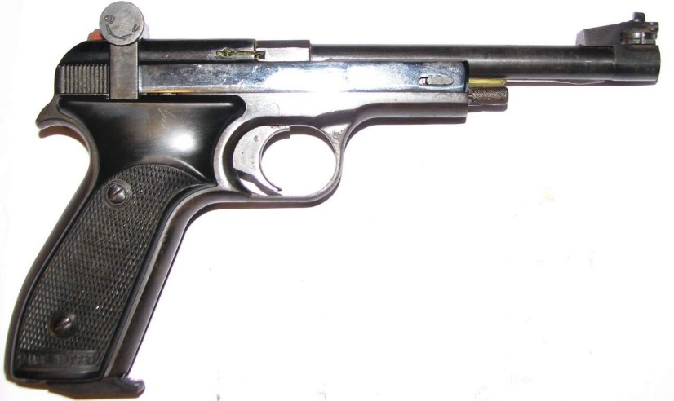

*Рисунок 2 – МЦ вид справа*

МЦ разработан М. В. Марголином на Ижевском механическом заводе примерно в 1996 году на основе Пистолета Ярыгина MP-443 «Грач». Предназначался для замены Пистолета Макарова, как и предшественник, однако нет доступной информации о принятии на вооружения пистолета MP-444 «Багира».

|  |  |
| --- | --- |
| ТТХ | |
| Патрон | .22 Long (5,6×15,6) |
| Ёмкость магазина | 5 / 10 патр. |
| Прицельная дальность | 25 м |
| Начальная скорость пули | 250 м/с |
| Масса с магазином без патронов | 0,9 кг |
| Общая длина | 245 мм |
| Общая высота | 100 мм |
| Общая ширина | 20 мм |
| Длина ствола | 152 мм |
| Тип автоматики | Свободный затвор |